**В современном мире необходимо уметь ориентироваться и правильно действовать в**

**чрезвычайных ситуациях, а также научиться обеспечивать условия, способствующие**

**расследованию преступлений.**

Все должны хорошо представлять свое поведение в

экстремальных ситуациях, психологически быть готовыми к самозащите.

В последнее время нередки случаи обнаружения гражданами подозрительных

предметов, которые могут оказаться взрывными устройствами. Подобные предметы

находят в транспорте, на лестничных площадках, около дверей квартир, в

учреждениях и общественных местах.

**Как себя вести в таких случаях? Какие действия предпринять?**

**1** Если обнаруженный предмет не должен, по вашему мнению, находиться в

данном месте, не оставляйте этот факт без внимания.

**2** Если вы обнаружили забытую или бесхозную вещь в

общественном транспорте, опросите людей, находящихся

рядом. Постарайтесь установить, чья она и кто ее мог оставить.

Если хозяин не установлен, немедленно сообщите о находке

водителю (машинисту).

**3** Если вы обнаружили неизвестный предмет в подъезде своего

дома, опросите соседей, возможно, он принадлежит им. Если

владелец не установлен - немедленно сообщите о находке в

ваше отделение милиции.

**4** Если вы обнаружили неизвестный предмет в учреждении, немедленно сообщите

о находке администрации или охране.

**ОГБУ «Управление социальной защиты и социального обслуживания населения по Нукутскому району»**



**«Как вести себя при угрозе террористического акта»**

**2025 год**

**Во всех перечисленных случаях:**

- Не трогайте, не передвигайте, не вскрывайте обнаруженный предмет;

-Зафиксируйте время его обнаружения;

-Постарайтесь сделать все возможное, чтобы люди отошли как можно дальше от

находки;

-Обязательно дождитесь прибытия оперативно-следственной группы (помните, что вы

являетесь очень важным свидетелем).

**Помните:** внешний вид предмета может скрывать его настоящее назначение. В

качестве камуфляжа для взрывных устройств используются самые обычные бытовые

предметы: сумки, пакеты, коробки, игрушки и т. п.

**Правила поведения при угрозе террористического акта.**

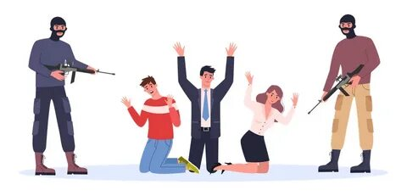

**Если вы заложник:**

**1.** Постарайтесь запомнить как можно больше о террористах: их число, вооружённость, телосложение, акцент.

**2.** Не оказывайте сопротивление, выполняйте все требования.

**3.** Не пытайтесь убежать, если нет полной уверенности в успехе.

**4.** Не вмешивайтесь в переговоры, не пытайтесь вести их самостоятельно.

**При перестрелке, если вы в помещении:**

1. Немедленно отойдите от окна.

2. Задерните шторы (палкой, шваброй, за нижний край) сидя на корточках.

3. Укройтесь в помещении, окна которого выходят на другую сторону здания.

4. Передвигайтесь по помещению, пригнувшись или ползком.

**Если вы ранены:**

**1.** Постарайтесь сами или с помощью других перевязать рану бинтом, платком, куском

материи.

**2.** Остановите кровотечение, прижав вену пальцем к костному выступу, или наложите тугую повязку, используя для этого ремень, косынку, полотенце, полосу прочной ткани.

**3.** Окажите помощь тому, кто рядом, но в более тяжелом состоянии. Сильно пострадавших посадите на стул или пол, прислоните к стене, если ранения не позволяют, положите на пол, ждите врачей.